Доп1 Задание для прохождения дополнительной общеразвивающей общеобразовательной программы спортивной направленности Мини- футбол дистанционно в период с 04.05.- 13.05. 2020г для группы первого года обучения
Дата проведения занятия по расписанию | 06,07,12,13. 05. 2020г  Темы уроков: Мини-футбол
Тема занятия | 151,152,153,154 Ведение мяча + удар по воротам. Футбол.
Учебные вопросы | Повторить ведение мяча с последующей имитацией удара по воротам, повторить правила соревнований по мини – футболу.
Учебные вопросы | Сегодня постараемся повторить ведение мяча, затем с иммитируем удары по воротам соперника.  Удар внешней частью подъема  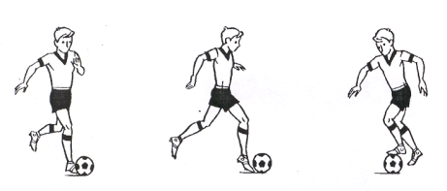  Чтобы мяч находился под контролем, ему придается обратное вращение. В этом случае удары-толчки наносятся в нижнюю часть мяча.  Прежде всего стремитесь при движении с мячом голову держать так, чтобы видеть и мяч, и обстановку на поле. Если на своем пути вы не встречаете соперников, посылайте мяч вперед посильнее. Это позволит вам увеличить скорость движения. Если же соперник находится в непосредственной близости, мяч далеко не отпускайте.  При атаке соперника справа переведите мяч под левую ногу и наоборот, чтобы ваше туловище, всегда находилось между мячом и соперником.  Упражнения  1. ПО ПРЯМОЙ. Ведите мяч по прямой в медленном темпе так, чтобы при каждом шаге мяч касался ноги. Чередуйте удары-толчки то правой, то левой ногой.  2. ПО КРУГУ. Начертите на поле круг диаметром 8–9 шагов. Постарайтесь вести мяч по линии круга то правой, то левой ногой. Сначала упражняйтесь в медленном темпе.  3. ПО КОРИДОРУ. Начертите на поле коридор длиной 20–25 шагов и шириной до 1 шага; ведите мяч по коридору, меняя ноги. Постепенно уменьшайте ширину коридора до 50 см,  4. ИЗМЕНЯЯ НАПРАВЛЕНИЕ И СКОРОСТЬ. Ведите мяч по полю, произвольно меняя направление движения и скорость. Можете также для этого расставить по полю ориентиры (камни, флажки, стойки).  Главные ошибки юных футболистов: мяч сильно отскакивает от ноги или взгляд игрока постоянно прикован к мячу. И в том и в другом случае игрок не может эффективно использовать ведение мяча. Какова же причина этих ошибок? В первом случае сильно закреплен голеностоп. В результате удары-толчки по мячу наносятся слишком жестко. Для исправления недостатка попробуйте поупражняться в ведении слабонакачанного мяча. Во втором случае игрок сильно наклоняет вниз голову. Избавиться от этой ошибки позволит неоднократное выполнение следующего упражнения: поставьте впереди себя ориентир и ведите мяч вперед, держа в поле зрения и мяч, и ориентир.  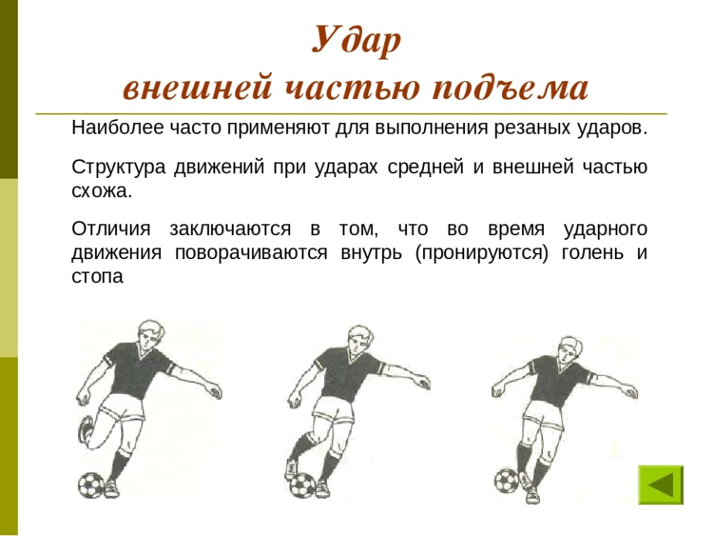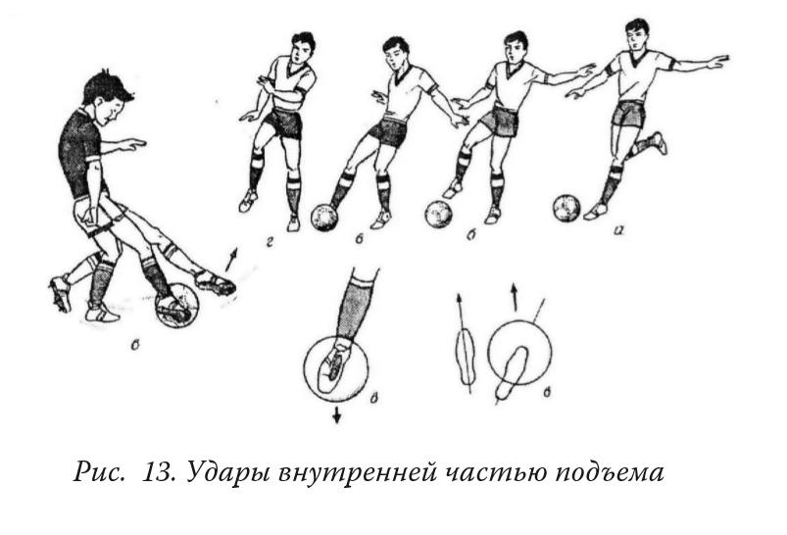  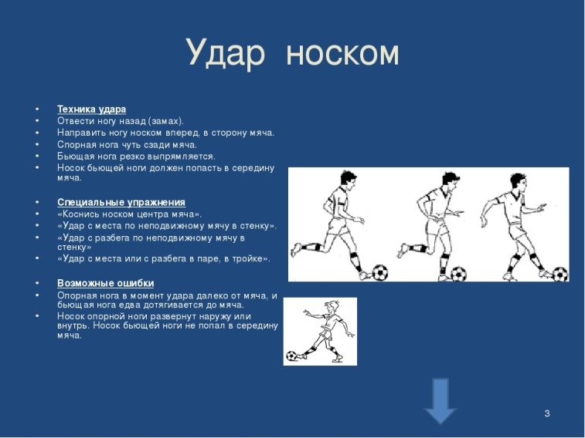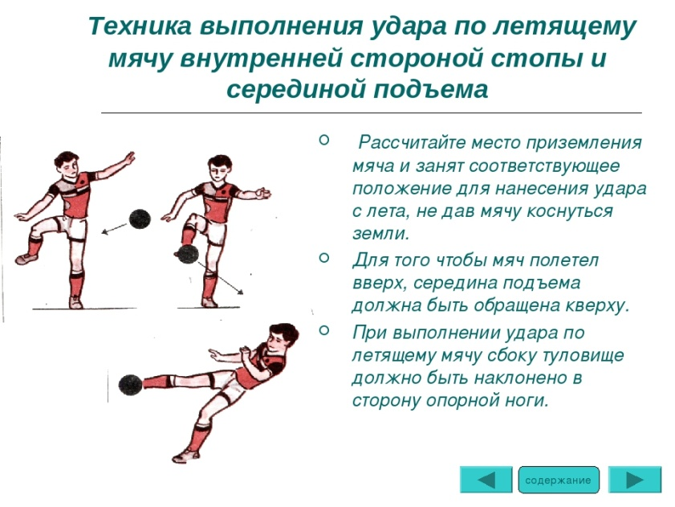  А это ссылка на видео уроки где показаны приёмы ведения и последующие удары по воротам  https://yandex.ru/video/preview/?filmId=10291512591704330761&text=%D0%B2%D0%B5%D0%B4%D0%B5%D0%BD%D0%B8%D0%B5%20%D0%BC%D1%8F%D1%87%D0%B0%20%D1%81%20%D1%83%D0%B4%D0%B0%D1%80%D0%B0%D0%BC%D0%B8%20%D0%BF%D0%BE%20%D0%B2%D0%BE%D1%80%D0%BE%D1%82%D0%B0%D0%BC%20%D0%B2%20%D0%BC%D0%B8%D0%BD%D0%B8-%20%D1%84%D1%83%D1%82%D0%B1%D0%BE%D0%BB%D0%B5&path=wizard&parent-reqid=1588784408239280-894369850986728218304709-production-app-host-vla-web-yp-320&redircnt=1588785033.1
Домашнее задание | Повторить ведение мяча с последующей имитацией удара по воротам, повторить правила соревнований по мини – футболу.
Информационные ресурсы | https://yandex.ru/search/?text=%D0%B2%D0%B5%D0%B4%D0%B5%D0%BD%D0%B8%D0%B5%20%D0%BC%D1%8F%D1%87%D0%B0%20%D1%81%20%D1%83%D0%B4%D0%B0%D1%80%D0%B0%D0%BC%D0%B8%20%D0%BF%D0%BE%20%D0%B2%D0%BE%D1%80%D0%BE%D1%82%D0%B0%D0%BC%20%D0%B2%20%D0%BC%D0%B8%D0%BD%D0%B8-%20%D1%84%D1%83%D1%82%D0%B1%D0%BE%D0%BB%D0%B5&lr=10990&clid=2343937-521&win=416  Так же всю информацию можно получить в глобальной сети Интернет
Дата предоставления отчёта | 15.05.2020 г  Необходимо изучить темы самостоятельно, знать правила соревнований по Мини- футболу, снять видео отработки ведения мяча, отправить по электронной почте преподавателю.

